**Харківський національний економічний університет**

**імені Семена Кузнеця**

**ЗВІТ**

**З ВИКОНАННЯ Лабораторної роботи №1**

**за дисципліною: *“Безпека інтернет-речей”***

**На тему: «Швидке розроблення пристроїв IoT в**

**середовищі віртуального моделювання Proteus»**

**Варіант № 4**

**Виконав: студент факультету Інформаційних технологій**

**3 курсу, спец. Кібербезпека,**

**групи 6.04.125.010.21.2**

**Бойко Вадим Віталійович**

**Перевірив:**

**Лимаренко В’ячеслав Володимирович**

**ХНЕУ ім. С. Кузнеця**

**2024**

**Мета:** ознайомлення з віртуальними моделями пристроїв IoT в програмному середовищі Proteus, отримання практичних навиків швидкого налагодження програм для AVRмікроконтролерів в середовищі Proteus.

**Завдання:**

1. Ознайомитися з прикладами проектів працюючих схем в програмному середовищі Proteus для Arduino
   1. Arduino 4 Channel Relay;
   2. Arduino Cyrillic LCD;
   3. Arduino Motor Shield.
2. Описати процеси, які відбуваються при моделюванні схем– прикладів

**Зміст звіту**

1. Короткий опис змісту виконання роботи.
2. Опис прикладів симуляції в Proteus:
   1. принцип роботи;
   2. приклади осцилограм;
   3. дані обміну в терміналі;
   4. оцінку використвуваних ресурсів (пам’яті програм і даних, виводів).
3. Висновки по роботі

**Хід роботи:**

1. Короткий опис змісту виконання роботи  
   Робота має наступні етапи:
   1. Ознайомлення з середовищем Proteus:
      1. Вивчення інтерфейсу Proteus, його панелей інструментів та бібліотек компонентів.
      2. Ознайомлення з основними функціональними можливостями програми.
   2. Вивчення прикладів проектів:
      1. Аналіз готових віртуальних схем, побудованих на основі Arduino.
      2. Дослідження принципів роботи цих схем, розуміння їх логіки.
   3. Створення власної віртуальної схеми:
      1. Розробка та моделювання віртуальної схеми з використанням віртуальних компонентів.
      2. Написання програми для мікроконтролера, який буде використовуватися в цій схемі.
   4. Аналіз результатів:
      1. Спостереження за роботою віртуальної схеми в Proteus.
      2. Аналіз сигналів, що проходять через схему, та оцінка її характеристик.
   5. Налагодження:
      1. Виявлення та виправлення помилок, що можуть виникнути в схемі або програмі.
      2. Тестування та оптимізація віртуальної схеми для досягнення бажаних результатів.
   6. Підготовка звіту:
      1. Оформлення звіту, який буде описувати:
         1. Поставлені завдання.
         2. Розроблену віртуальну схему.
         3. Написану програму для мікроконтролера.
         4. Результати моделювання та аналізу.
         5. Висновки зроблені під час роботи
2. Опис прикладів симуляції в Proteus
   1. Arduino 4 Channel Relay   
      Відкрию програму та оберу «VSM for AVR» та у меню справа оберу «Arduino 4 Channel Relay», та натисну «открыть»  
      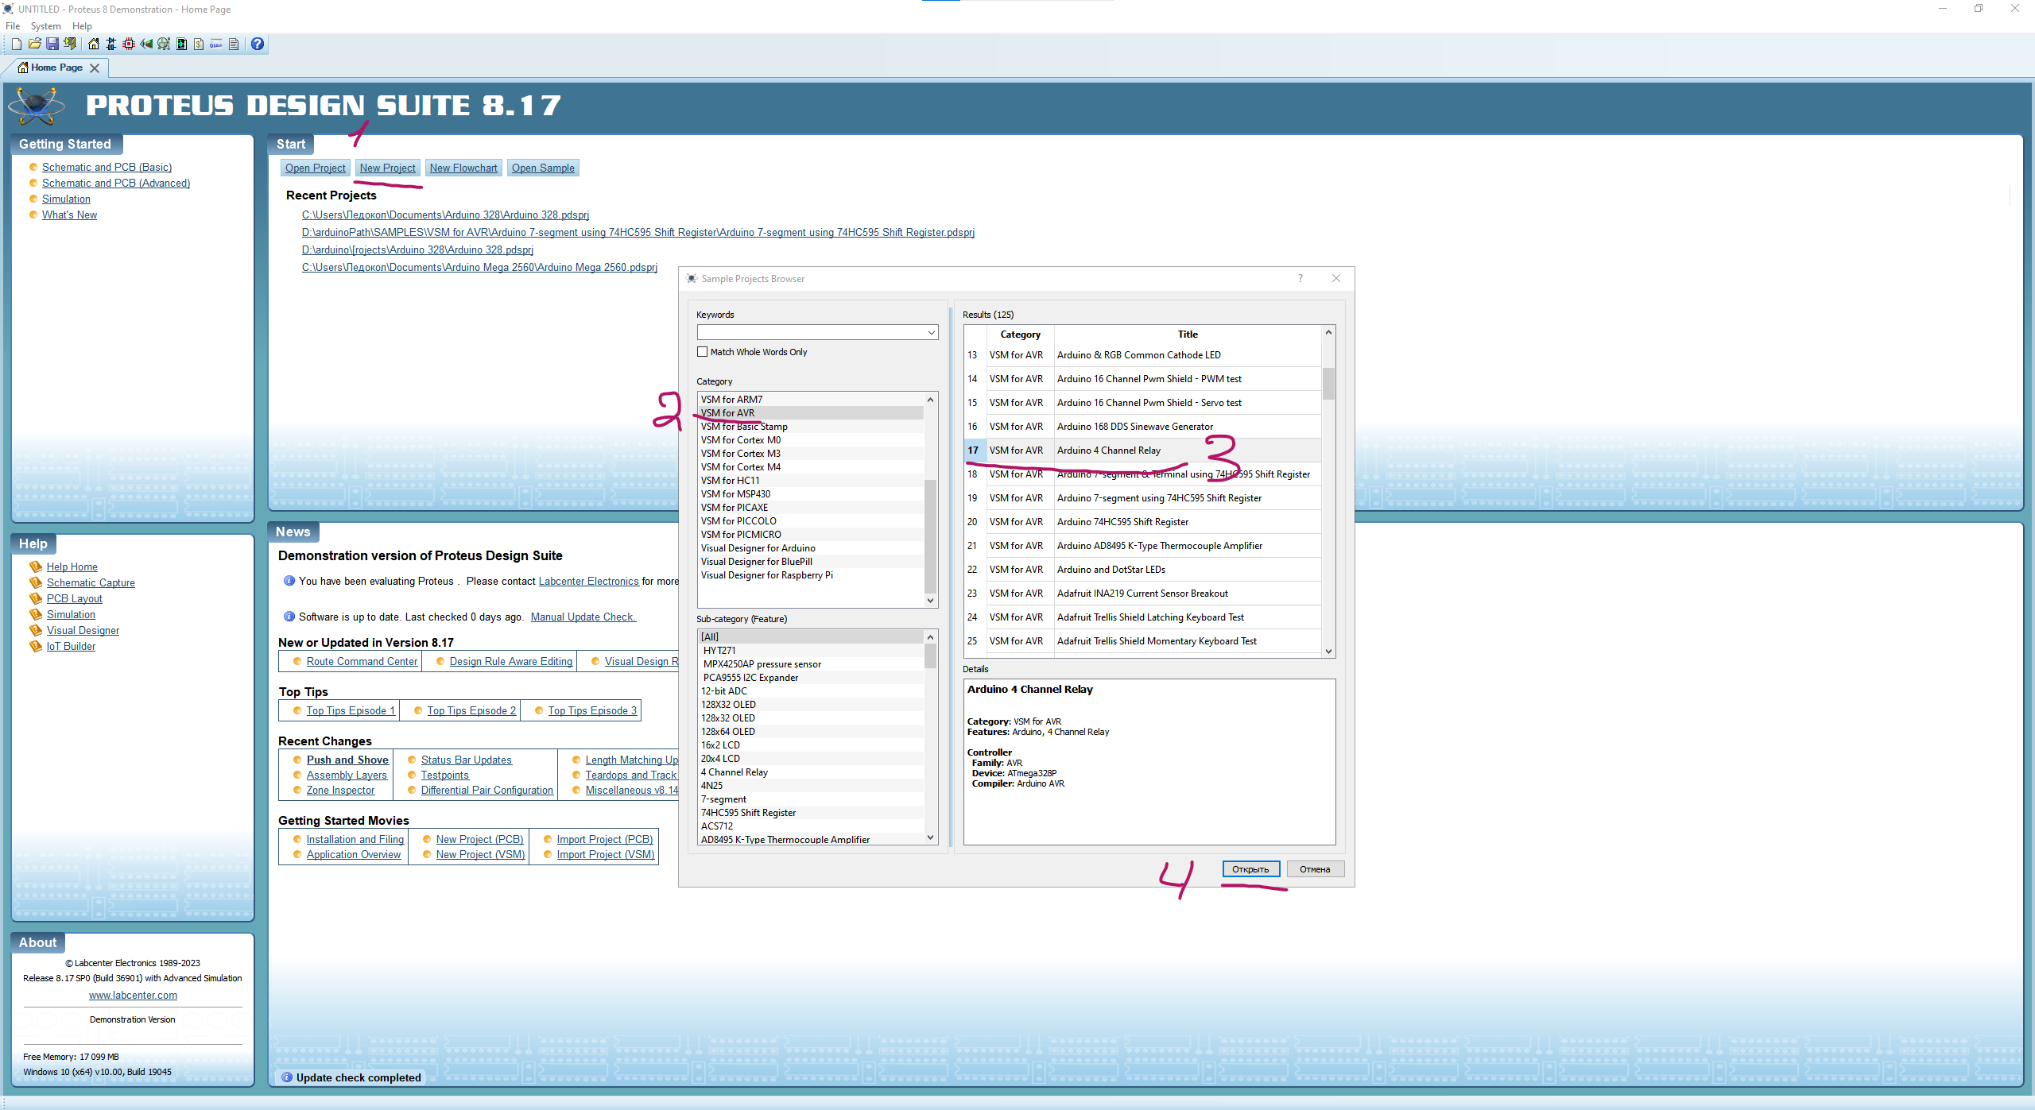  
      В результаті відкривається наступна схема  
      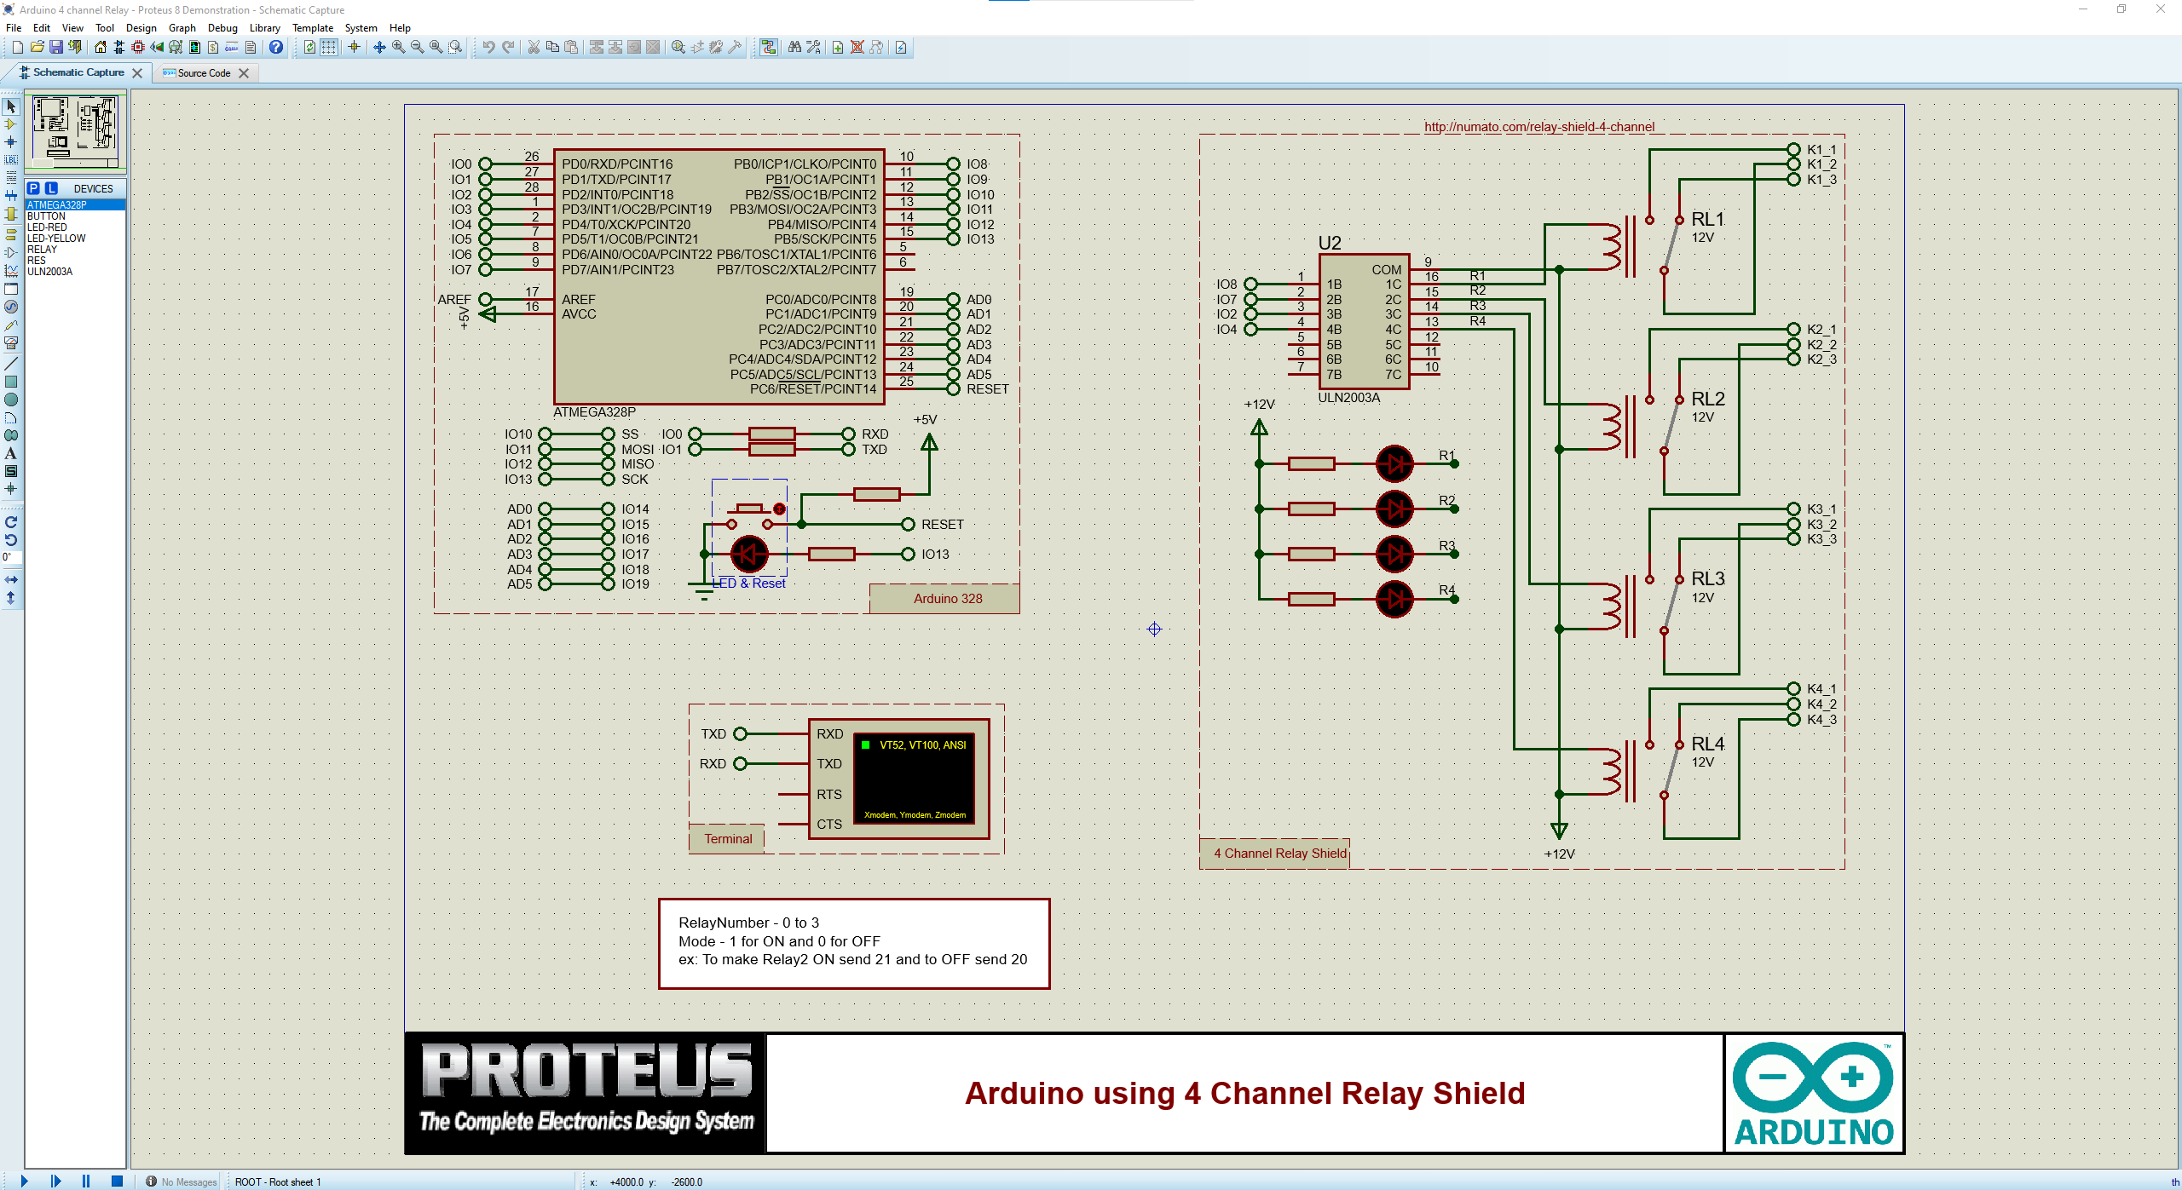  
      Також можна подивитись на код програми  
      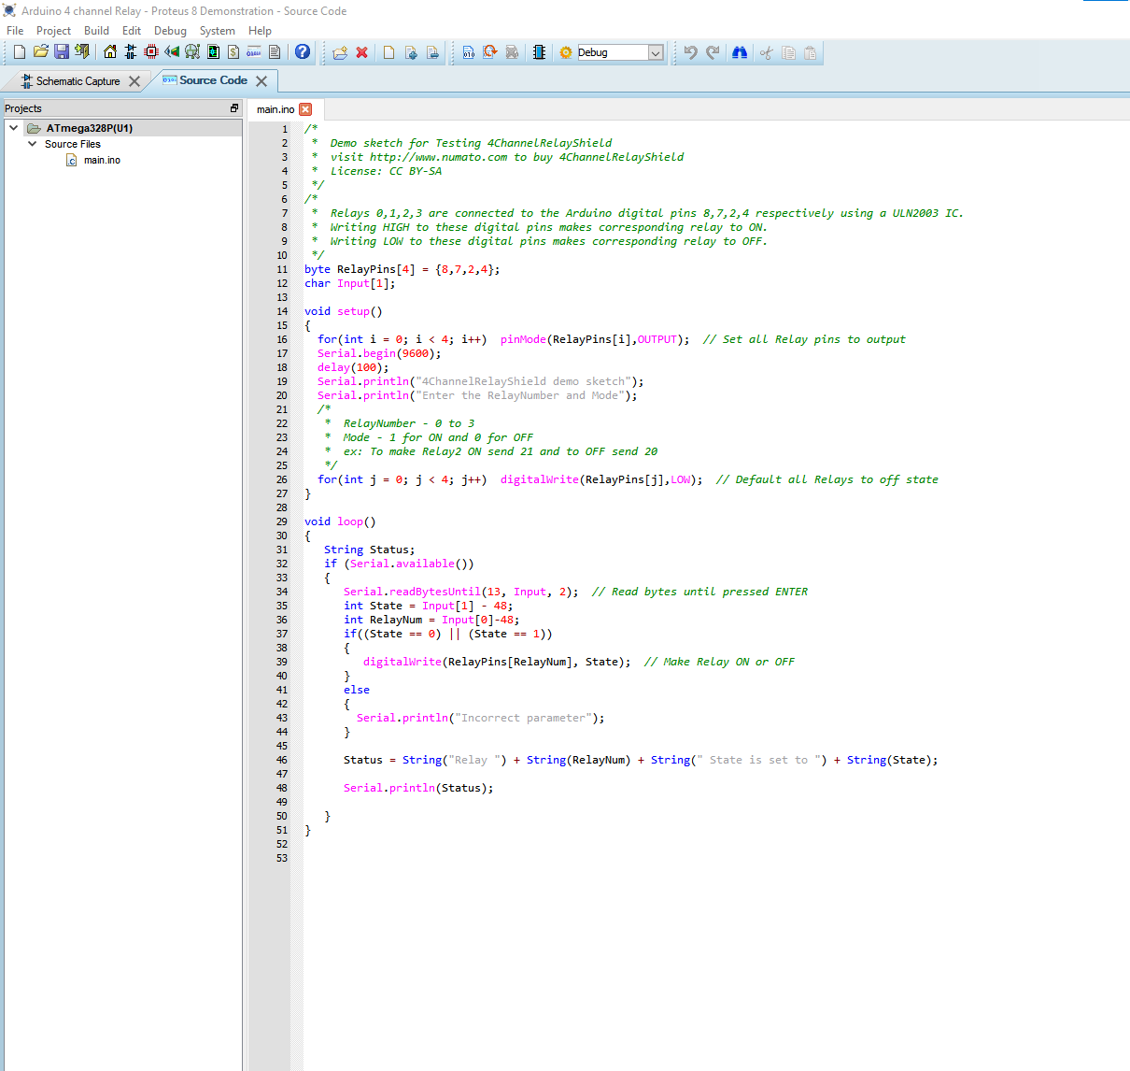  
      Для запуску натисну внизу на кнопку   
      Після запуску бачу наступне вікно   
      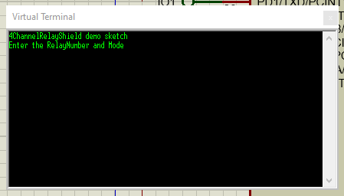  
      Для тесту спробую поклацати термінал  
      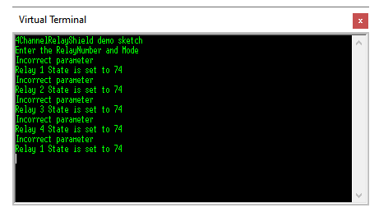  
      Опишу як це працює:
      1. Реле під’єднано до ULN2003A, що в свою чергу під’єднано до ардуіно
      2. Також через канали телеметрії під’єднано термінал
   2. Перейду до наступного прикладу з   
      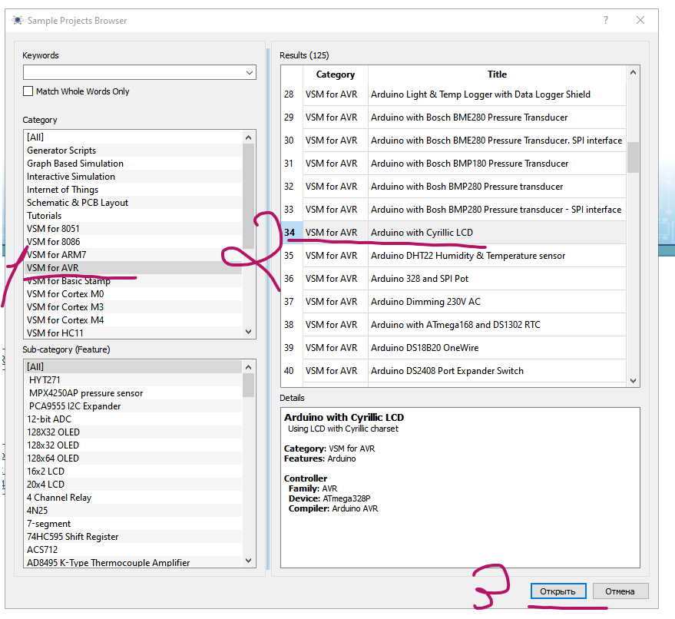  
      Знову подивлюсь код   
      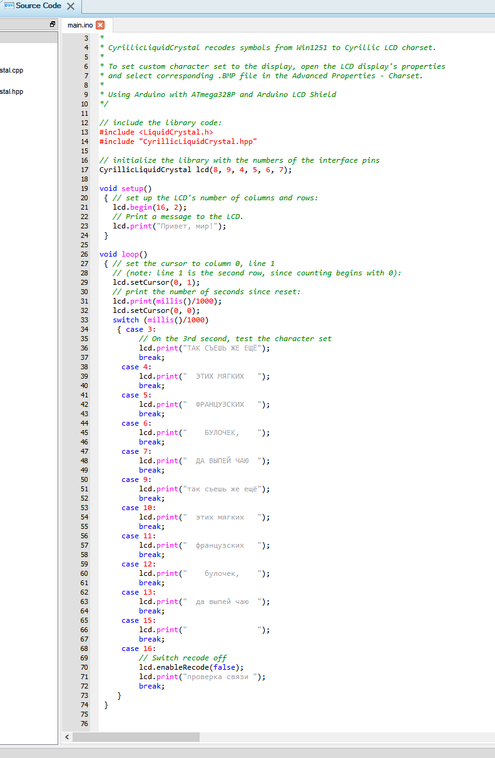  
      Та запущу мікроконтроллер  
      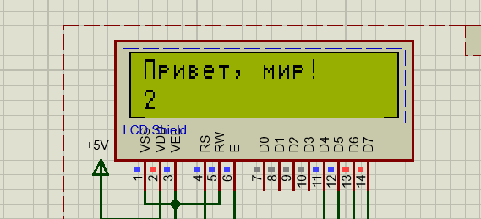  
      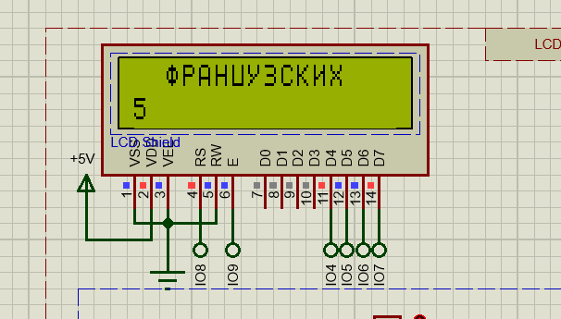  
      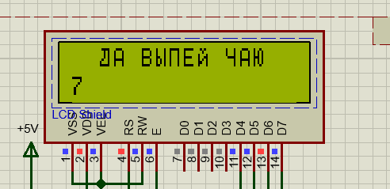  
      можна побачити, що змінюються дані на дисплеї  
      Та зупиню програму натиснув на   
      Проте щоб зрозуміти як воно працює достатньо подивитись на під’єднання до дисплею, та можна зрозуміти, що є канали по яким передається інформація
   3. Перейду до третього прикладу   
      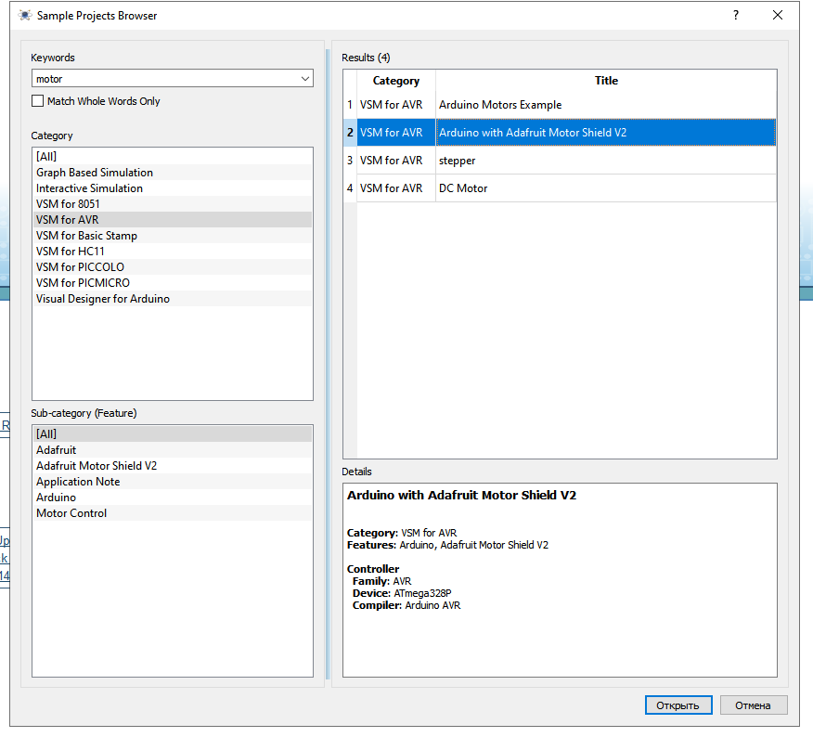  
      Бачу наступну схему   
      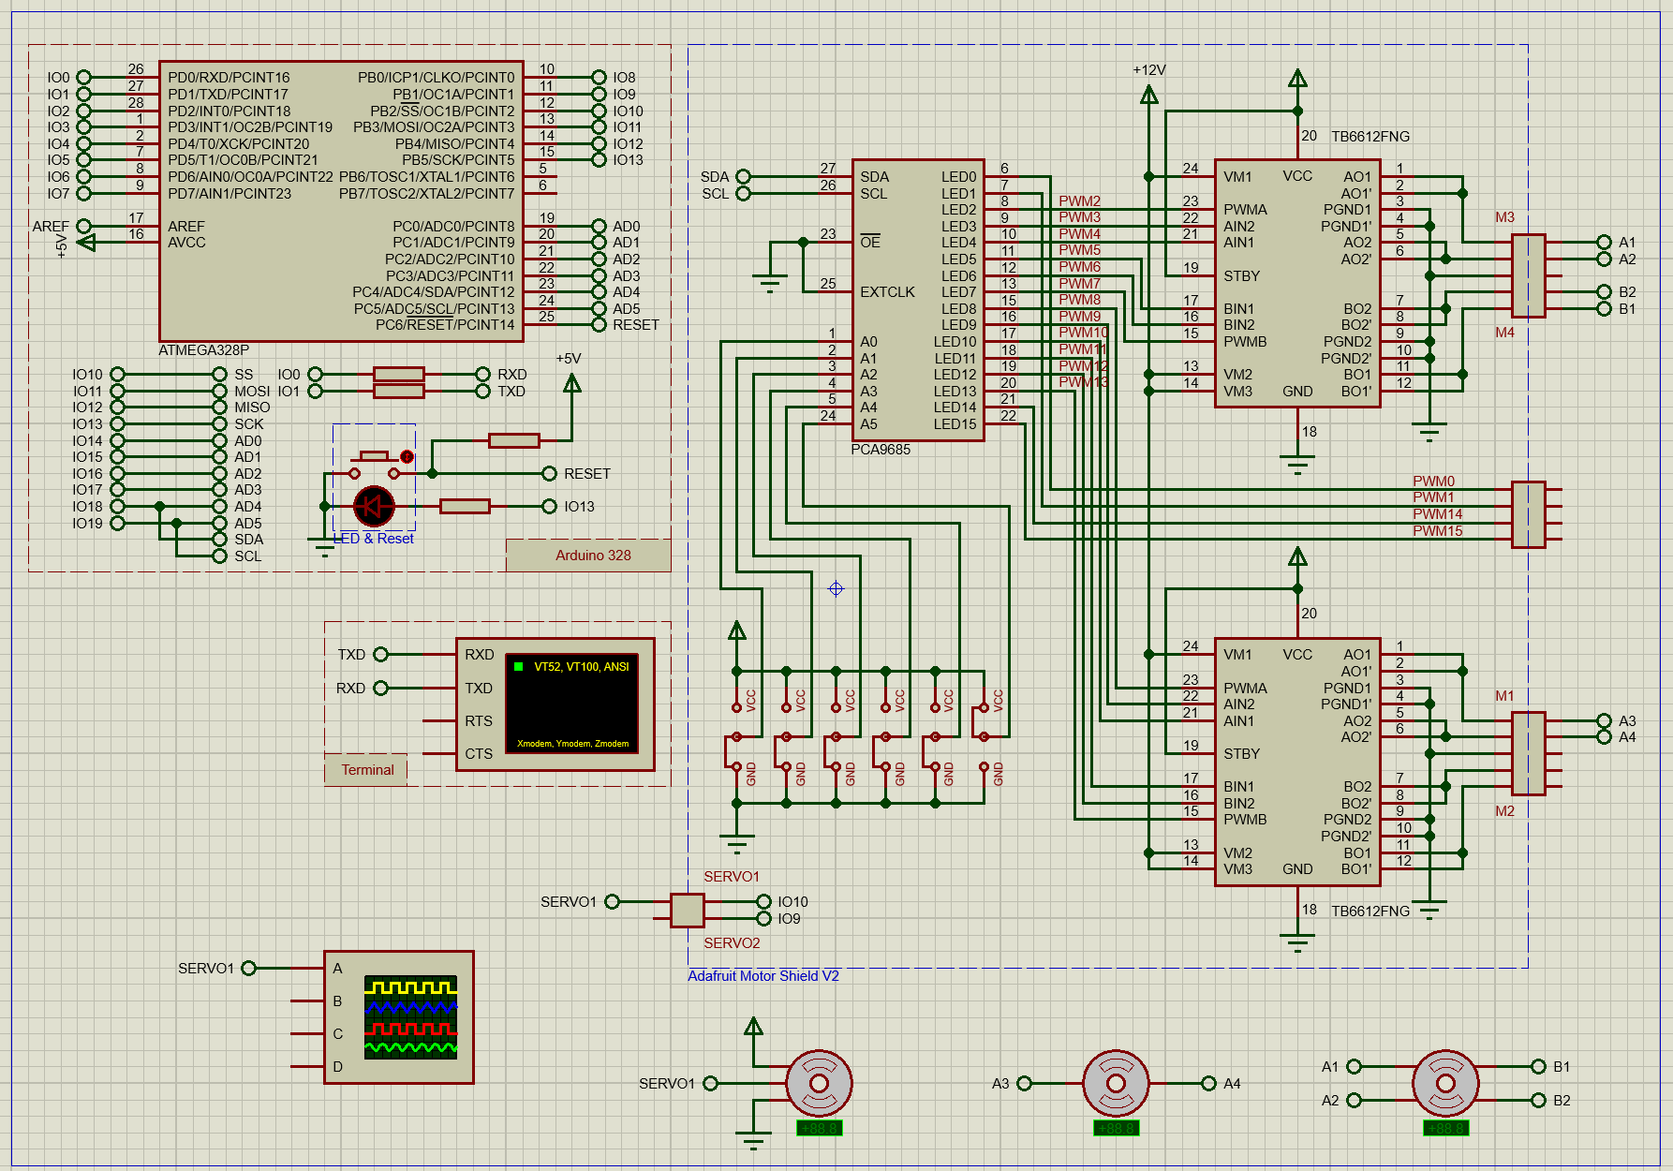  
      Та переходжу до коду   
      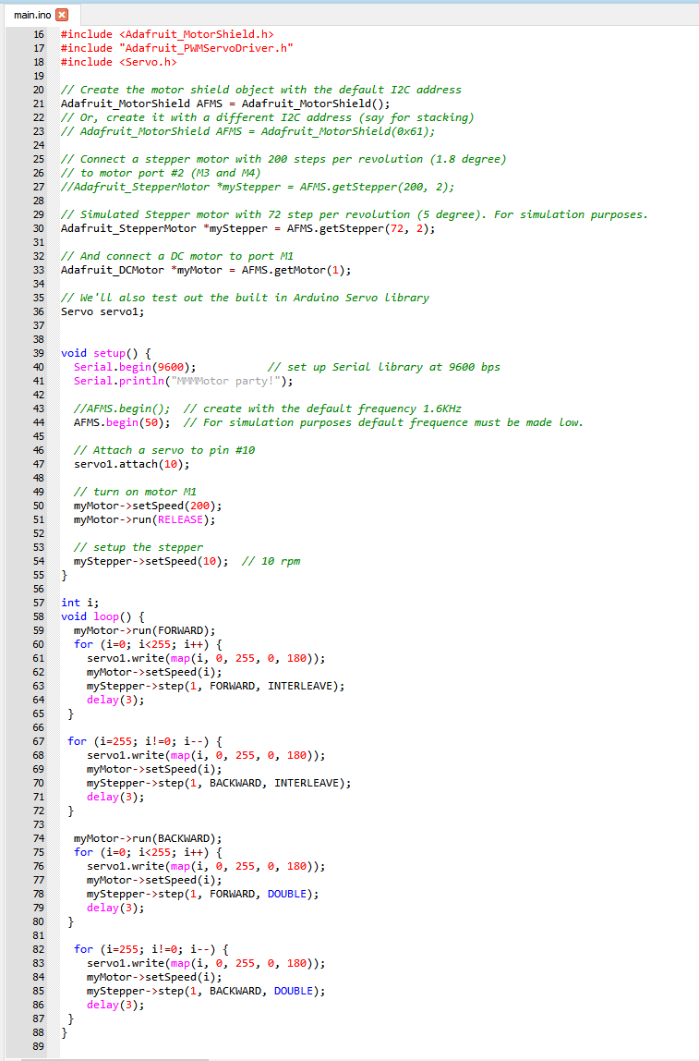  
      Та запускаю проект   
      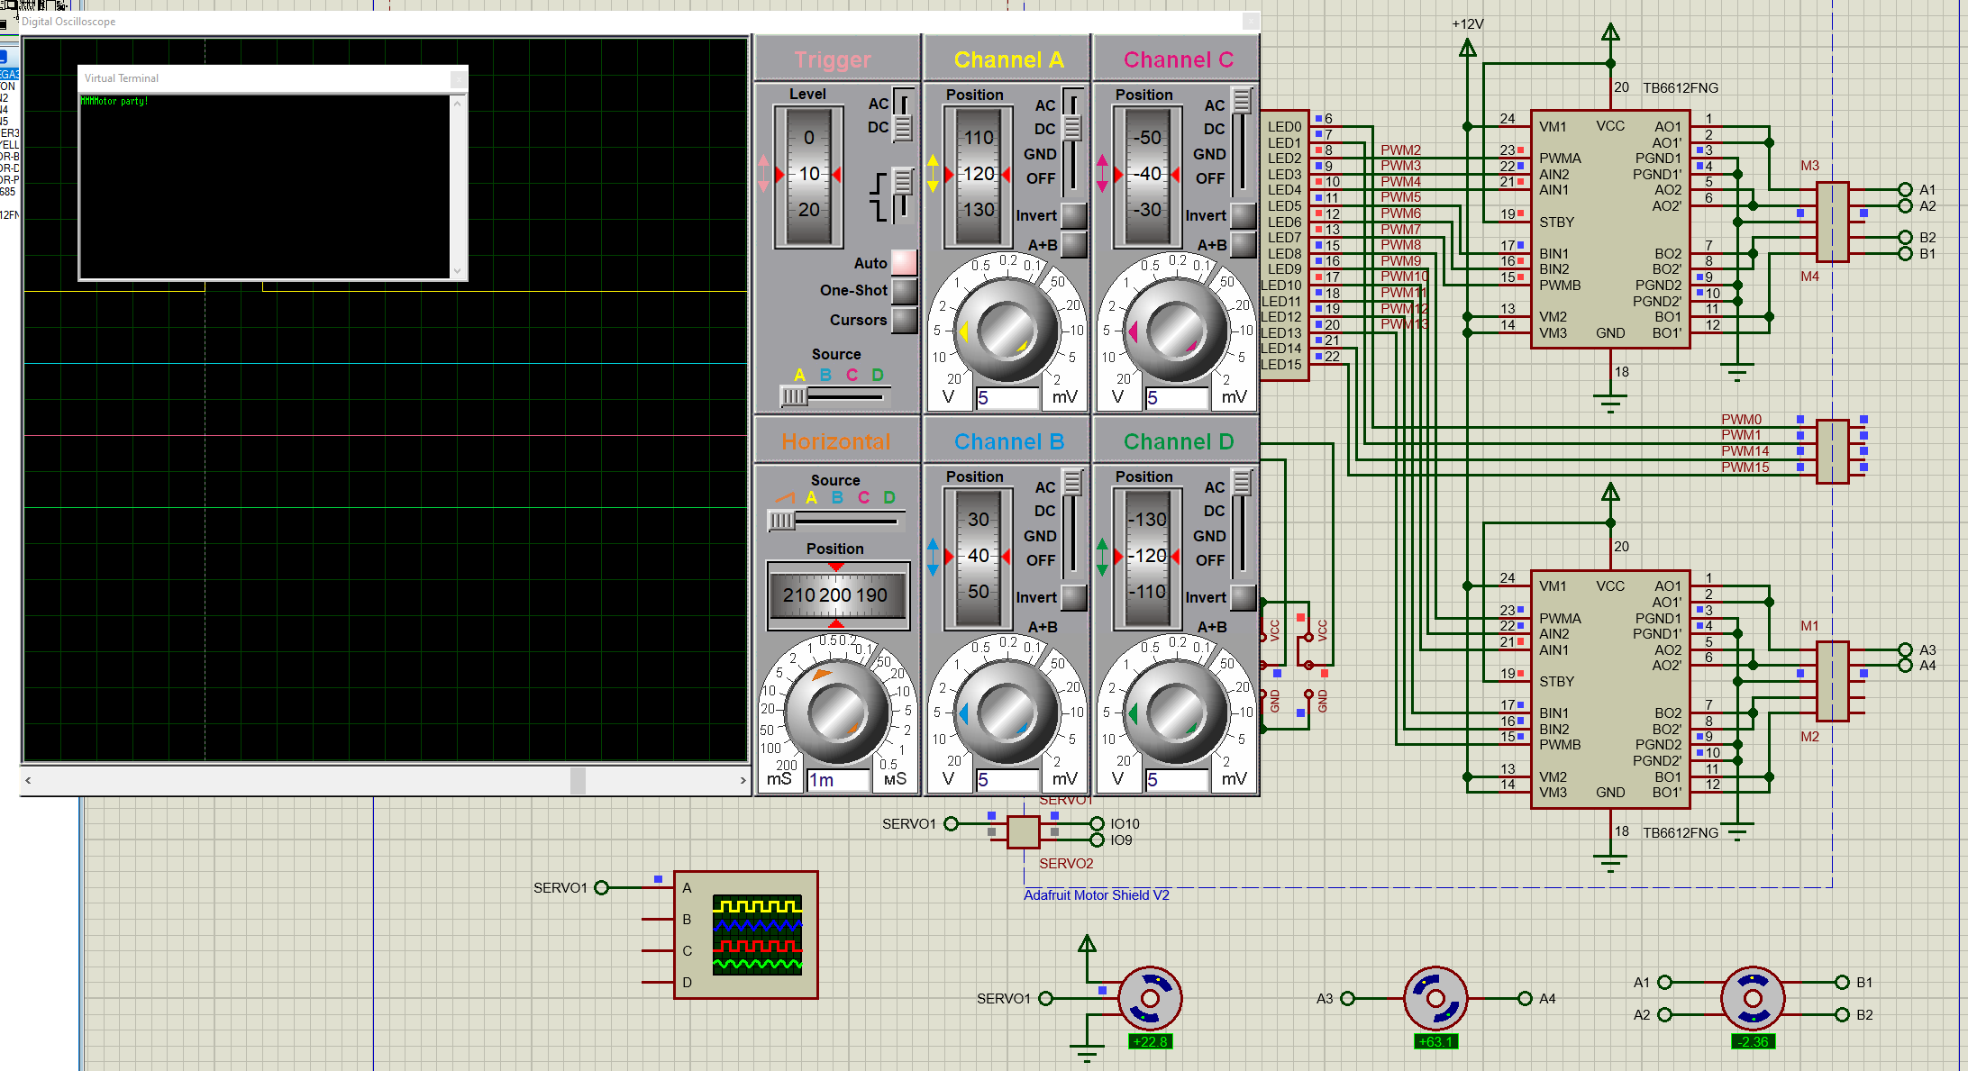  
      Змінюючи введені дані змінюється рисунок на схемі   
      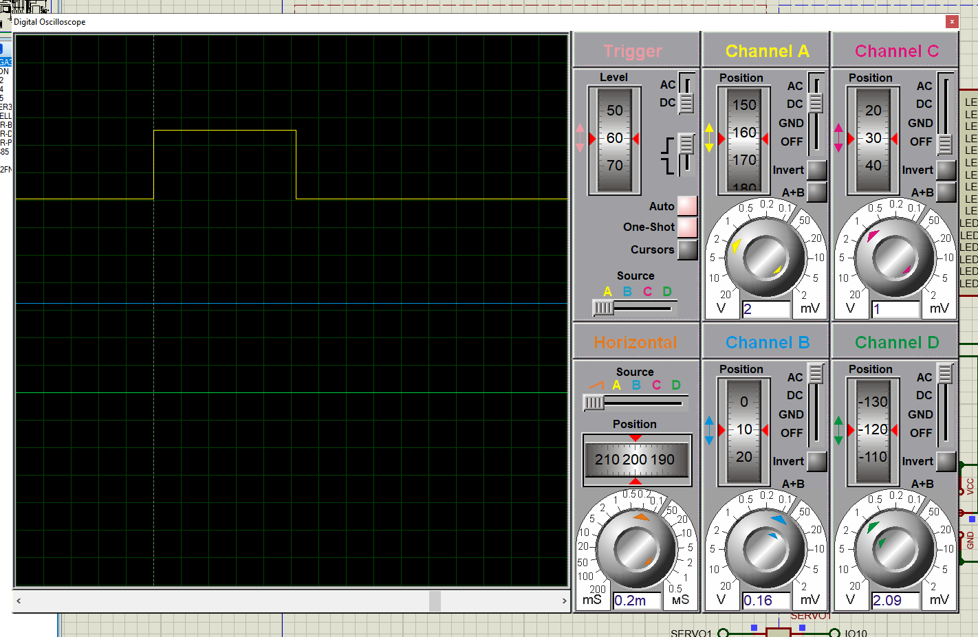  
      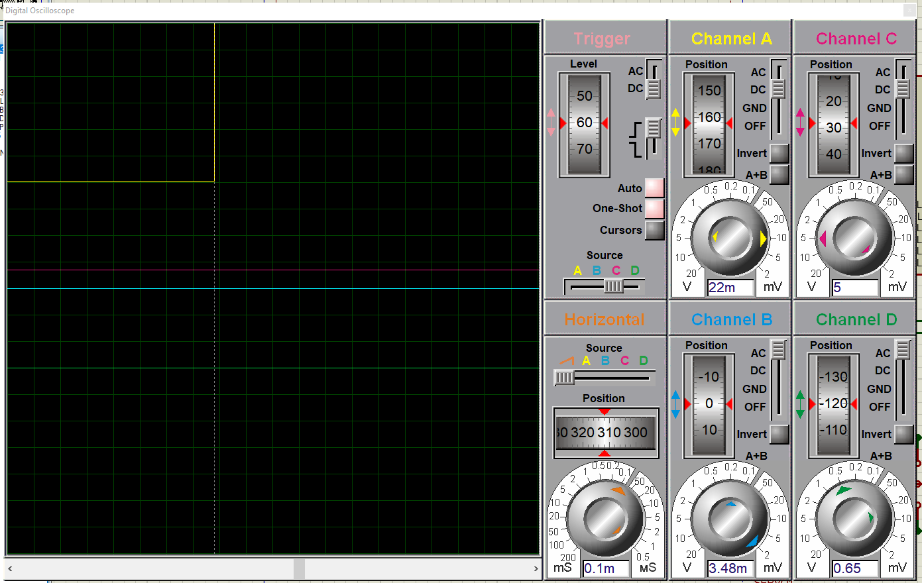
3. Висновок: я попрацював з середовищем програми Proteus, подивився на приклади, та проаналізував як воно працює